

درمان فتق به چگونه است ؟
درمان با توجه به شدت متفاوت است. در صورتی که فتق خفیف باشد طبق دستور پزشک ممکن است با جااندازی رفع شود اما فتق شدید درمان جراحی دارد که به صورت جراحی باز یا از طریق شکاف روی سطح پوست انجام می شود.
مراقبت های بعد از عمل جراحی :
- رژیم غذایی طوری باشد ک از یبوست جلوگیری شود غذاهای نفاخ مثل کلم و حبوبات تا یک هفته مصرف نشود مایعات فراوان مصرف شود.
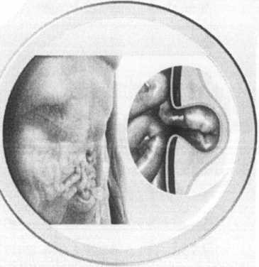
توصیه ها در منزل :
❖ در صورت بروز درد تب ترشح و خونریزی از ناحیه عمل به بیمارستان مراجعه شود.
❖ به محل عمل ضربه و فشار وارد نشود
❖ ۲۴ ساعت بعد از عمل پانسمان برداشته شود و دیگر نیاز به پانسمان ندارد.
❖ وسایل سنگین بلند نکند.
❖ داروهای تجویز شده را به موقع مصرف کند
❖ ۴۸ ساعت بعد از عمل میتواند حمام کند
❖ نوبت مراجعه بعدی به پزشک فراموش نشود.
❖ در صورتی که بیمار کودک میباشد پوشک محکم بسته نشود و فعالیت های کودک محدود شود.
❖ از غذاهای نفاخ استفاده نشود.
❖ در صورت توصیه پزشک معالج از فتق بند استفاده شود.

دانشگاه علوم پزشکی شیراز
بیمارستان امام حسن مجتبی (ع) داراب

موضوع: فتق
تهیه‌کننده: عرفانه پورغضنفری
کارشناس پرستاری بیمارستان امام حسن مجتبی داراب

مسئول علمی بخش: دکتر طالبی

منبع: برونر سودارث ۲۰۲۲
پاییز 1402
کد مستند سازی:PPH.SW.33.2


HERNIA
فتق
تعریف
فتق زمانی رخ می دهد که بخشی از یک عضو (معمولاً روده ها از درون یک محل سست یا پارگی در دیواره شکمی که اورگانهای شکمی را حمایت می کنند بیرون بزند.

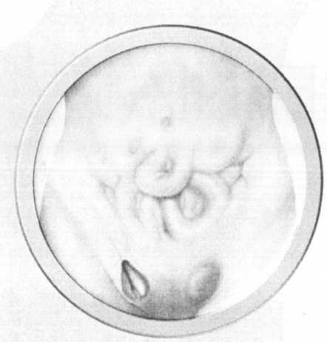
انواع فتق :
داخلی
خارجی
فتق خارجی شایع ترین نوع فتق است که شامل : شکافی ، رانی ، نافی می باشد.
فتق داخلی مانند فتق اپی گاستر ( شکمی ) که بین شکم و جناغ رخ می دهد می باشد.
با چه علایمی متوجه وجود بیماری می شویم ؟
* تورمی که با فشار ملایم یا دراز کشیدن به جای خود بر می گردد.
* گاهی ناراحتی یا درد خفیف در محل بیرون زدگی وجود دارد.
* درد ناحیه کشاله ران که با خم شدن یا بلند کردن اجسام سنگین بدتر می شود.
* یک توده دردناک در کشاله ران یا کیسه بیضه
* توده یا برآمدگی دردناک در کودکان
علل تشدید کننده آن کدامند ؟
• بلند کردن وسایل سنگین
• نشستن طولانی مدت مانند رانندگان
• در اثر زور زدن و یبوست
• در اثر زایمان طبیعی در نوزادان
• سرفه های طولانی مدت
روشهای تشخیصی فتق چیست ؟
۱) بر اساس علایم
2) معاینه فیزیکی
3) سونوگرافی

